Analýza financování MŠ ve Středočeském kraji, část 2
Zpracovaly: Lucie Kábelová a Lucie Sedmihradská
Úvod
Předložená analýza doplňuje analýzu zpracovanou v listopadu 2017 a týká se jednotlivých MŠ.
Nákladyz činnosti MŠ
Ve Středočeském kraji působí 429 MŠ, které jsou “čistě” mateřskými školami, tj. nejsou součástí základní školy nebo organizace poskytující další typy souvisejících služeb. Tyto MŠ navštěvuje od 15 do 308 dětí, s tím že řada MŠ má několik detašovaných pracovišť, které jsou součástí jedné příspěvkové organizace.
Tab. 1 a Obr. 1 uvádí průměrné náklady z činnosti na jedno dítě. Jedná se o průměr let 2015 a 2015. Nejvyšší výdaje jsou v nejmenších MŠ. Průměrné výdaje klesají s růstem velikosti MŠ.
Tab. 1: Náklady z činnosti na jedno dítě podle velikosti MŠ (průměr let 2015 a 2016)
Velkost MŠ – počet dětí | Průměrné náklady z činnosti na 1 dítě | Průměr z NIV na 1 dítě | Počet MŠ
Do 20 | 81 700 | 53 784 | 11
20-30 | 69 182 | 48 142 | 107
30-50 | 66 760 | 44 241 | 68
50-100 | 64 659 | 41 826 | 128
více než 100 | 62 336 | 40 304 | 115
celkem | 65 934 | 43 683 | 429
Pramen: Normativní schválený rozpočet pro rok 2017 (obecní školy a škol. zařízení), ARES, Monitor
Obr1: Náklady z činnosti na jedno dítě podle velikosti MŠ (průměr let 2015 a 2016)
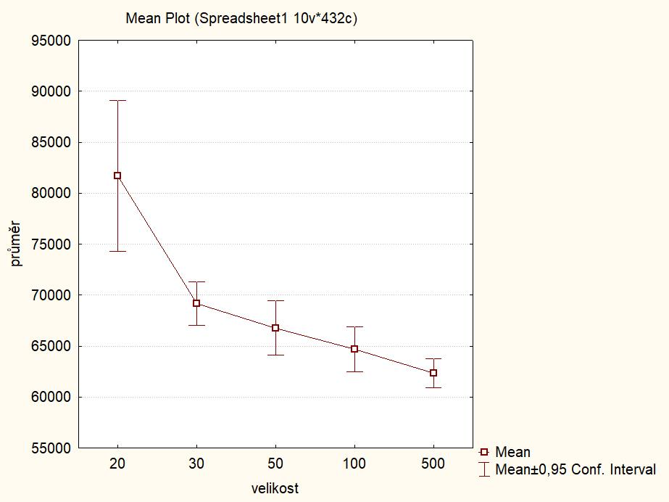
Pramen: Normativní schválený rozpočet pro rok 2017 (obecní školy a škol. zařízení), ARES, Monitor
Případová studie MŠ Hulice
MŠ Hulice je příkladem male MŠ. Počet žáků se pohybuje mezi 22 a 24 dětmi. Rodiče v roce 2017 platili školkovné 200 Kč/měsíc.
Údaje o hospodaření příspěvkové organizace jsou uvedeny v Tab. 2. Obec v období 2010-2016 na opravy, údržbu a modernizaci MŠ vynaložila 5,8 mil. Kč. Část těchto výdajů byla kryta z dotace.

Tab 2: Hospodaření MŠ Hulice (údaje za rok)
 | 2010 | 2011 | 2012 | 2013 | 2014 | 2015 | 2016
NÁKLADY CELKEM | 1 118 000 | 1 108 521 | 1 269 874 | 1 255 326 | 1 195 700 | 1 262 314 | 1 250 138
náklady z činností | 1 113 000 | 1 103 614 | 1 269 874 | 1 255 326 | 1 195 700 | 1 262 314 | 1 250 138
osobní náklady | 957 000 | 957 418 | 1 116 597 | 1 105 880 | 1 036 937 | 1 079 522 | 1 071 577
dotace z kraje - normativ | 956 000 | 946 318 | 1 103 879 | 1 098 213 | 1 048 853 | 1 071 268 | 1 062 514
dotace z obce | 131 000 | 142 000 | 143 800 | 117 800 | 124 000 | 152 000 | 160 500
výnosy z činnosti - školkovné | 27 000 | 26 200 | 27 410 | 37 600 | 26 900 | 28 900 | 32 400
počet dětí – RUD* | 24 | 24 | 24 | 24 | 24 | 24 | 23
NÁKLADY CELKEM na dítě | 46 583 | 46 188 | 52 911 | 52 305 | 49 821 | 52 596 | 54 354
náklady z činností na dítě | 46 375 | 45 984 | 52 911 | 52 305 | 49 821 | 52 596 | 54 354
osobní náklady na dítě | 39 875 | 39 892 | 46 525 | 46 078 | 43 206 | 44 980 | 46 590
dotace z kraje – normativ na dítě | 39 833 | 39 430 | 45 995 | 45 759 | 43 702 | 44 636 | 46 196
dotace z obce na dítě | 5 458 | 5 917 | 5 992 | 4 908 | 5 167 | 6 333 | 6 978
výnosy z činnosti – školkovné na dítě | 1 125 | 1 092 | 1 142 | 1 567 | 1 121 | 1 204 | 1 409
Pozn.: * údaje o počtu dětí jsou převzaty z vyhlášky o RUD vydané v daném roce, údaje do roku 2013 jsou převzaty z vyhlášky pro rok 2013
Zdroj: Monitor, vyhlášky o RUD

